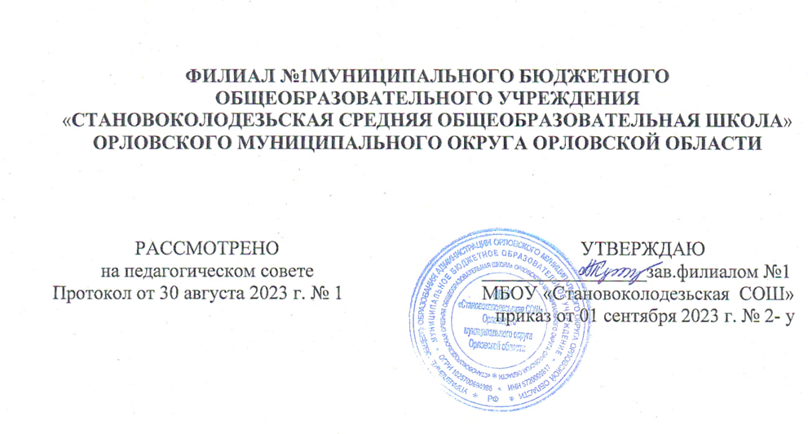
РАБОЧАЯ ПРОГРАММА
курса внеурочной деятельности
(дополнение к основной общеобразовательной программе)

Уровень | Основное общее образование
Наименование  учебного предмета, учебного курса (в том числе внеурочной деятельности), учебного модуля | «Ритмика»
Класс | 5-9 класс

С. Калинино 2023

1. Пояснительная записка.

В системе внеурочной деятельности проводится коррекционно-развивающая работа, предусматривающая организацию и проведение занятий, способствующих социально- личностному развитию обучающихся с ОВЗ, коррекции недостатков в психическом и физическом развитии и освоению ими содержания образования. Преподавание ритмики важно. В связи с тем, что у детей с ограниченными возможностями здоровья часто наблюдается нарушение двигательных функций. Ритмика оказывает положительное влияние на психофизиологические процессы, познавательную, эмоционально-волевую сферы ребенка, обеспечивает коррекцию психомоторики детей данной категории.
Адаптированная рабочая программа по ритмике для 5-9 классов составлена под редакцией Воронковой В.В.
Рабочая программа коррекционно – развивающих занятий внеурочной деятельности
«Ритмика» составлена на основе:
- Федерального закона от 29.12.2012 №273-ФЗ «Об образовании в Российской Федерации»,
- Приказа Министерства образования и науки Российской Федерации от 19.12.2014 № 1599
«Об утверждении и введении в действие федерального государственного образовательного стандарта образования обучающихся с умственной отсталостью (интеллектуальными нарушениями)»,
- Письма Минобрнауки России от 12.05.2011 № 03 – 296 «Об организации внеурочной деятельности при введении федерального государственного стандарта общего образования».
- Федеральных требований к образовательным учреждениям в части минимальной оснащенности учебного процесса и оборудования учебных помещений (утверждены приказом Минобрнауки России от 04.10.2010 г № 986, зарегистрирован в Минюсте России 03.02.2011 г., регистрационный номер 19682).
- Федеральных требований к образовательным учреждениям в части охраны здоровья обучающихся, воспитанников (утверждены приказом Минобрнауки России от 28.12.2010 г
№ 2106, зарегистрирован в Минюсте России 02.02.2011 г., регистрационный номер 19679).
- СанПиН 2.4.2.2821-10 «Санитарно –эпидемиологическое требования к условиям и организации обучения в общеобразовательных учреждениях (утверждены приказом Минобрнауки России от 29.12.2010 г № 3189, зарегистрирован в Минюсте России 03.03.2011 г., регистрационный номер 19 993).
Цель программы обучения: необходимость осуществления коррекции недостатков психического и физического развития детей средствами музыкальноритмической деятельности. Содержанием работы на уроках ритмически является музыкально-ритмическая деятельность детей. Они учатся слушать музыку, выполнять под музыку разнообразные движения, танцевать.
Задачи программы обучения: формирование временных, пространственных представлений, исправление
- недостатков физического развития; развитие познавательной деятельности и общего развития учащихся;
- воспитание положительных качеств личности: настойчивость,
- самостоятельность, любознательность, дисциплинированность, дружелюбие, коллективизм.

УПРАЖНЕНИЯ НА ОРИЕНТИРОВКУ В ПРОСТРАНСТВЕ

Правильное исходное положение. Ходьба и бег: с высоким подниманием колен, с отбрасыванием прямой ноги вперед и оттягиванием носка. Перестроение в круг из шеренги, цепочки. Ориентировка в направлении движений вперед, назад, направо, налево, в круг, из круга. Выполнение простых движений с предметами во время ходьбы.

РИТМИКО-ГИМНАСТИЧЕСКИЕ УПРАЖНЕНИЯ

· Общеразвивающие упражнения. Наклоны, выпрямление и повороты головы, круговые движения плечами («паровозики»). Движения рук в разных направлениях без предметов и с предметами (флажки, погремушки, ленты). Наклоны и повороты туловища вправо, влево (класть и поднимать предметы перед собой и сбоку). Приседания с опорой и без опоры, с предметами (обруч, палка, флажки, мяч). Сгибание и разгибание ноги в подъеме, отведение стопы наружу и приведение ее внутрь, круговые движения стопой, выставление ноги на носок вперед и в стороны, вставание на полупальцы. Упражнения на выработку осанки.

Упражнения на координацию движений. Перекрестное поднимание и опускание рук (правая рука вверху, левая внизу). Одновременные движения правой руки вверх, левой — в сторону; правой руки — вперед, левой — вверх. Выставление левой ноги вперед, правой руки — перед собой; правой ноги — в сторону, левой руки — в сторону и т. д. Изучение позиций рук: смена позиций рук отдельно каждой и обеими одновременно; провожать движение руки головой, взглядом. Отстукивание, прохлопывание, протопывание простых ритмических рисунков.

Упражнение на расслабление мышц. Подняв руки в стороны и слегка наклонившись вперед, по сигналу учителя или акценту в музыке уронить руки вниз; быстрым, непрерывным движением предплечья свободно потрясти кистями (имитация отряхивания воды с пальцев); подняв плечи как можно выше, дать им свободно опуститься в нормальное положение. Свободное круговое движение рук. Перенесение тяжести тела с пяток на носки и обратно, с одной ноги на другую (маятник).

УПРАЖНЕНИЯ С ДЕТСКИМИ МУЗЫКАЛЬНЫМИ ИНСТРУМЕНТАМИ

Движения кистей рук в разных направлениях. Поочередное и одновременное сжимание в кулак и разжимание пальцев рук с изменением темпа музыки. Противопоставление первого пальца остальным на каждый акцент в музыке. Отведение и приведение пальцев одной руки и обеих. Выделение пальцев рук. Упражнения для пальцев рук на детском пианино. Исполнение восходящей и нисходящей гаммы в пределах пяти нот одной октавы правой и левой рукой отдельно в среднем темпе. Отстукивание простых ритмических рисунков на барабане двумя палочками одновременно и каждой отдельно под счет учителя с проговариванием стихов, попевок и без них.

ИГРЫ ПОД МУЗЫКУ

Выполнение ритмичных движений в соответствии с различным характером музыки, динамикой (громко, тихо), регистрами (высокий, низкий). Изменение направления и формы ходьбы, бега, поскоков, танцевальных движений в соответствии с изменениями в музыке (легкий, танцевальный бег сменяется стремительным, спортивным; легкое, игривое подпрыгивание — тяжелым, комичным и т. д.). Выполнение имитационных упражнений и игр, построенных на конкретных подражательных образах, хорошо знакомых детям (повадки зверей, птиц, движение транспорта, деятельность человека), в соответствии с определенным эмоциональным и динамическим характером музыки.

Передача притопами, хлопками и другими движениями резких акцентов в музыке. Музыкальные игры с предметами. Игры с пением или речевым сопровождением.

ТАНЦЕВАЛЬНЫЕ УПРАЖНЕНИЯ

Знакомство с танцевальными движениями. Бодрый, спокойный, топающий шаг. Бег легкий, на полупальцах. Подпрыгивание на двух ногах. Прямой галоп. Маховые движения рук. Элементы русской пляски: простой хороводный шаг, шаг на всей ступне, подбоченившись двумя руками (для девочек — движение с платочком); притопы одной ногой и поочередно, выставление ноги с носка на пятку. Движения парами: бег, ходьба, кружение на месте. Хороводы в кругу, пляски с притопами, кружением, хлопками.

Данная программа рассчитана на 136 часа ( 5 кл. – 34 часа, 6 кл._ 34 часа,7кл -34 часа, 8 - 34 часа, 9-34 часа), количество учебных недель – 34. На каждом уроке осуществляется работа по всем четырем разделам программы. В начале и конце каждого урока должны выполняться упражнения на снятие напряжения, расслабление, успокоение. В зависимости от целей и задач конкретного урока учитель может отводить на каждый раздел различное количество времени (по собственному усмотрению)
Результаты освоения учебного предмета.

ОСНОВНЫЕ ТРЕБОВАНИЯ К ЗНАНИЯМ И УМЕНИЯМ УЧАЩИХСЯ

Минимальный уровень

Учащиеся должны уметь:
- готовиться к занятиям, входить в зал организованно под музыку, занимать правильное исходное положение;
- ходить свободным естественным шагом;
- ходить и бегать по кругу;
- ритмично выполнять несложные движения руками и ногами;
- выполнять игровые и плясовые движения после показа учителя;
- начинать и заканчивать движения в соответствии со звучанием музыки.

Достаточный уровень

Учащиеся должны уметь:

- готовиться к занятиям, строиться в колонну по одному, находить свое место в строю и входить в зал организованно под музыку, приветствовать учителя, занимать правильное исходное положение (стоять прямо, не опускать голову, без лишнего напряжения в коленях и плечах, не сутулиться), равняться в шеренге, в колонне;
- ходить свободным естественным шагом, двигаться по залу в разных направлениях, не мешая друг другу;
- ходить и бегать по кругу с сохранением правильных дистанций, не сужая круг и не сходя с его линии;
- ритмично выполнять несложные движения руками и ногами;
- соотносить темп движений с темпом музыкального произведения;
- выполнять игровые и плясовые движения;

- выполнять задания после показа и по словесной инструкции учителя;
- начинать и заканчивать движения в соответствии со звучанием музыки.

Программа обеспечивает достижение выпускниками следующих личностных, метапредметных и предметных результатов.
Личностные результаты:
Ответственное отношение к учению, готовность и способность обучающихся к саморазвитию и самообразованию на основе мотивации к обучению и познанию;
Развитие двигательной активности;
Формирование способности к эмоциональному восприятию учебного материала; осознавать роль танца в жизни ;
Развитие танцевальных навыков Метапредметные Познавательные
определять и формулировать цель деятельности с помощью учителя навыки контроля и самооценки процесса и результата деятельности;
умение ставить и формулировать проблемы;
навыки осознанного и произвольного построения сообщения в устной форме, в том числе творческого характера;
Регулятивные
использование речи для регуляции своего действия;
адекватное восприятие предложений учителей, товарищей, родителей и других людей по исправлению допущенных ошибок;
умение выделять и формулировать то, что уже усвоено и что еще нужно усвоить; Коммуникативные
В процессе обучения дети учатся:
работать в группе, учитывать мнения партнеров, отличные от собственных; обращаться за помощью;
предлагать помощь и сотрудничество; слушать собеседника;
договариваться и приходить к общему решению; формулировать собственное мнение и позицию; осуществлять взаимный контроль;
адекватно оценивать собственное поведение и поведение окружающих.

- технические средства обучения (магнитофон, компьютер, мультимедийная установка);
- музыкально-дидактические пособия (аудио и видеозаписи, звучащие игрушки, музыкально- дидактические игры),
- детские музыкальные инструменты: флейта, трещотки, колокольчик, треугольник, барабан, бубен, маракасы, кастаньеты, металлофоны ксилофоны; свистульки, деревянные ложки;
дидактическое оборудование: обручи, мячи, флажки, скакалки, ленты; дождики, шары, обручи.
Методическая литература:

  - Власенко О. П. Музыкально-эстетическое воспитание школьников в коррекционных классах. - Волгоград: Учитель, 2007.-111с.
  - Е.А. Медведева «Музыкальное воспитание детей с проблемами в развитии и коррекционная ритмика» Москва .,2002 г. Уроки ритмики в коррекционной школе 1 -4 класс Волгоград «Учитель» 2006 г.
  - Ж.Е. Фирилева, Е.Г.Сайкина «Танцевально - игровая гимнастика для детей. Учебно- методическое пособие для педагогов дошкольных и школьных учреждений. - СПб.;
«ДЕТСТВО-ПРЕСС»,2000
  - Зарецкая Н.В., Роот З. Я. Танцы в детском саду.- М.: Айрис-пресс, 2003.-112с.
  - Коррекционная ритмика – под ред. М. А. Касицына, И. Г. Бородина – Москва, 2007г. Музыкальная ритмика – под ред. Т. А. Затямина, Л. В. СтрепетоваМ.: «Глобус», 2009г.
  - Т. А. Затямина, Л. В. Стрепетова Музыкальная ритмика: учебно-методическое пособие.
- М.: Издательство «Глобус», 2009
Дополнительная литература для учителя и учащихся:

- Буренина А. И. Ритмическая мозаика.-СПб.; ЛОИРО, 2000. – 220 с.
- Ерохина О. В. Школа танцев для детей. – Ростов н/Д; Феникс, 2003.-224с.
- Михайлова М. А., Воронина Н. В. Танцы, игры, упражнения для красивого движения. - Ярославль: Академия развития: 2000.-112 с.
- Михайлова М. А., Горбина Е. В. Поём, играем, танцуем дома и в саду.- Ярославль:
«Академия развития», 1998.-240с.
- Петрова Т. И., Сергеева Е. Л., Петрова Е. С. Театрализованные игры в детском саду.- М. : Издательство « Школьная Пресса», 2000.
- Чурилова Э. Методика и организация театрализованной деятельности дошкольников и младших школьников: Программа и репертуар.- М.: Гуманит. изд. центр ВЛАДОС, 2001.- 160 с.

